Информация об опубликовании МНПА

Решение двадцать восьмой сессии Совета депутатов рабочего поселка Станционно-Ояшинский Мошковского района Новосибирской области:
от 06.06.2019 № 207«О внесении изменений в решение двадцать первой сессии Совета депутатов рабочего поселка Станционно-Ояшинский Мошковского района Новосибирской области от 24.12.2012 № 116 «Об утверждении Правил землепользования и застройки рабочего поселка Станционно-Ояшинский Мошковского района Новосибирской области» (с изменениями внесенными решением четырнадцатой сессии Совета депутатов рабочего поселка Станционно-Ояшинский Мошковского района Новосибирской области от 28.04.2017 №99, изм. внесенными решением двадцать четвертой сессии Совета депутатов рабочего поселка Станционно-Ояшинский Мошковского района Новосибирской области 30.11.2018 №181)».
Опубликовано в периодическом печатном издании органа местного самоуправления рабочего поселка Станционно-Ояшинский «Станционно-Ояшинский Вестник» от 07.06.2019 № 14(89).

СОВЕТ ДЕПУТАТОВ РАБОЧЕГО ПОСЕЛКА
Станционно-Ояшинский
МОШКОВСКОГО РАЙОНА НОВОСИБИРСКОЙ ОБЛАСТИ
ПЯТОГО СОЗЫВА

РЕШЕНИЕ

Двадцать восьмой сессии

от 06.06.2019 года № 207
«О внесении изменений в решение двадцать первой сессии Совета депутатов рабочего поселка Станционно-Ояшинский Мошковского района Новосибирской области от 24.12.2012 № 116 «Об утверждении Правил землепользования и застройки рабочего поселка Станционно-Ояшинский Мошковского района Новосибирской области»»( с изменениями внесенными решением четырнадцатой сессии Совета депутатов рабочего поселка Станционно-Ояшинский Мошковского района Новосибирской области от 28.04.2017 №99, изм. внесенными решением двадцать четвертой сессии Совета депутатов рабочего поселка Станционно-Ояшинский Мошковского района Новосибирской области 30.11.2018 №181)
В соответствии с Градостроительным кодексом Российской Федерации, Федеральным законом от 06.10.2003 № 131-ФЗ «Об общих принципах организации местного самоуправления в Российской Федерации», Уставом рабочего поселка Станционно-Ояшинский Мошковского района Новосибирской области, распоряжением администрации рабочего поселка Станционно-Ояшинский Мошковского района Новосибирской области от 19.04.2019 №16-р «О подготовке проекта «О внесении изменений в Правила землепользования и застройки рабочего поселка Станционно-Ояшинский Мошковского района Новосибирской области, утвержденные решением двадцать первой сессии четвертого созыва Совета депутатов рабочего поселка Станционно-Ояшинский Мошковского района Новосибирской области от 24.12.2012 года №116 (с изменениями внесенными решением четырнадцатой сессии пятого созыва Совета депутатов рабочего поселка Станционно-Ояшинский Мошковского района Новосибирской области от 28.04.2017№99, двадцать четвертой сессии Совета депутатов рабочего поселка Станционно-Ояшинский Мошковского района Новосибирской области от 30.11.2018 №181)», Совет депутатов рабочего поселка Станционно-Ояшинский Мошковского района Новосибирской области,
РЕШИЛ:
1. Внести в карту градостроительного зонирования следующие изменения:
Для земельных участков с кадастровыми номерами 54:18:110210:24, 54:18:110210:25, 54:18:110210:33 под жилыми домами, с прилегающими к ним территориями, установить территориальную зону Ж-2 – зону застройки индивидуальными жилыми домами, согласно приложения №1.
2.Опубликовать настоящее решение в периодическом печатном издании «Станционно-Ояшинский Вестник» и на сайте рабочего поселка Станционно-Ояшинский www.stoyash.nso.ru.
3. Решение вступает в силу после его официального опубликования.

Глава рабочего поселка Станционно-Ояшинский
Мошковского района Новосибирской области Т.В.Личманюк

Председатель Совета депутатов
рабочего поселка Станционно-Ояшинский
Мошковского района Новосибирской области И.Л.Лакизо

Приложение №1

Территориальная зона Территориальная зона
до внесения изменений после внесения измений

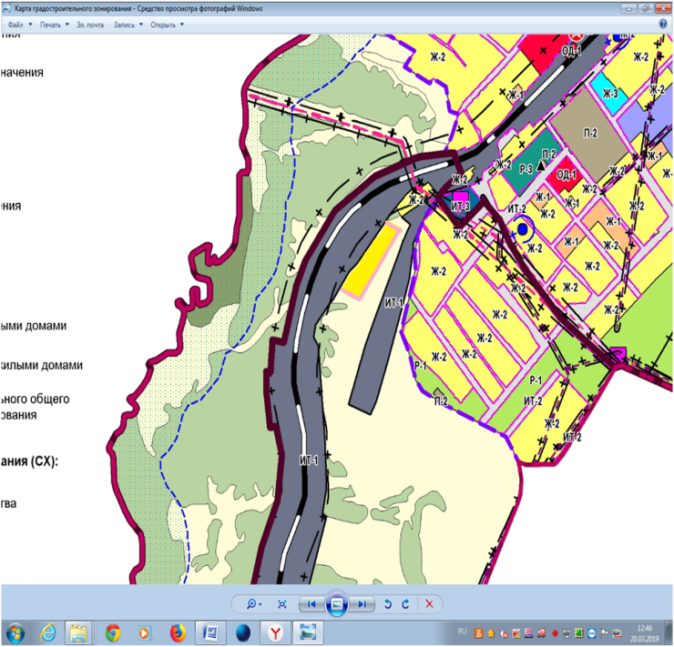
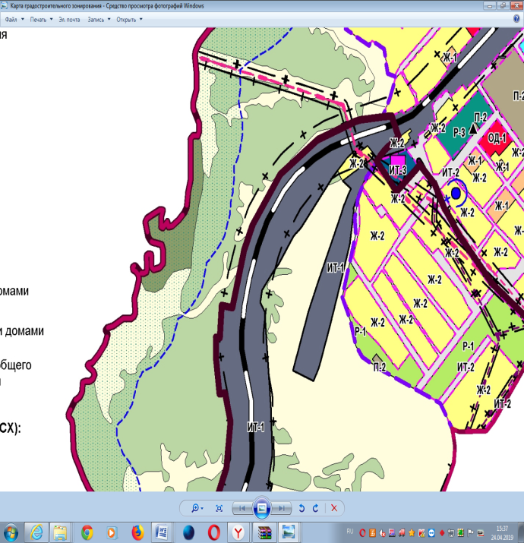
Условные обозначения
Ж-2 | -Зона застройки индивидуальными жилыми домами
 | -Сельскохозяйственные угодья в составе земель сельхозназначения
 | -Земельные участки, в пределах которых изменяются границы территориальной зоны

